Dufour 390
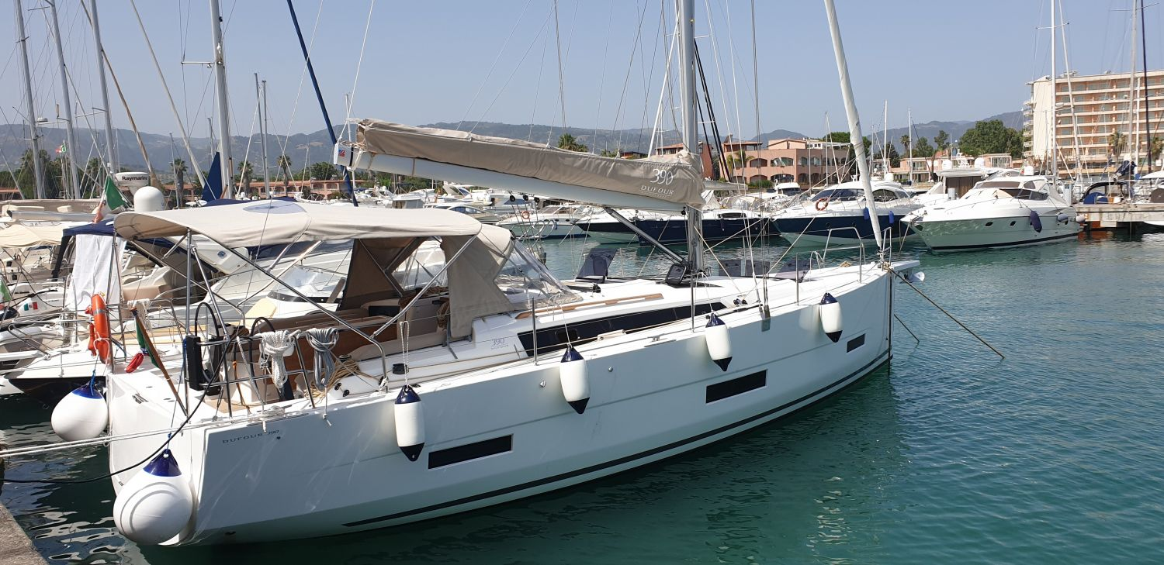

Informazioni Tecniche
Cantiere: Dufour Yachts
Modello: 390
Bandiera: Italiana
Anno costruzione: 2019
Base: Sicilia – Portorosa
Cabine: 3
Toilette: 2
Posti letto: 6 + 2 (dinette trasformabile)
Motori: Volvo 40 Hp
Lunghezza f.t.: 11.94 m
Larghezza: 3.99 m
Pescaggio: 1.95 m
Serbatoio acqua: 380 lt
Serbatoio carburante: 200 lt
Randa: Steccata
Genoa: Rollabile
Copertura sole pozzetto: Biminitop e Sprayhood

Informazioni aggiuntive
Armamento e Vele | Albero in Alluminio, Anemometro, Avvolgifiocco, Barometro, Boma in alluminio, Fiocco autovirante, Igrometro, Kit riparazione vele, Lazybag, Lazyjack, Luci di via a led, Mani di terzaroli, Materiale vele in Dacron, Orologio, Randa steccata, Riflettore Radar, Sartiame spiroidale, Windex
Equipaggiamento | Bimini Top, Cappottina Paraspruzzi, Oscuranti, Scaletta Mare, Spiaggetta di poppa, Tavolo dinette trasformabile, Verricello Elettrico
Altro Equipaggiamento | Autoclave, Carte nautiche, Cartuccia GPS mappe nautiche, Cassetta attrezzi, Connessione USB / AUX, Cuscineria Esterna pozzetto, Doccetta sul ponte, Dotazioni di sicurezza, Frigo, Pompa di sentina automatica, Pompa di sentina manuale, Stoviglie, Tavolo pozzetto in teck, Tender, Utensili da cucina, Zattera di salvataggio
Elettronica di bordo | Altoparlanti nel pozzetto, Autopilota con attuatore idraulico, Batterie motore, Batterie servizi, Boiler acqua calda, Caricabatterie Elettronico, Ecoscandaglio, GPS Cartografico in pozzetto, Inverter, Log, Luci interne a led, Pompa autoclave, Radio CD – MP3, Ripetitori strumenti su seconda postazione timoneria, Stazione vento, Strumento Tridata, Tensione 12 V, Tensione 220V, VHF fisso
Propulsione | Volvo 40 Hp
Brand | Dufour Yachts – Cod. dufour-390-pr19fr

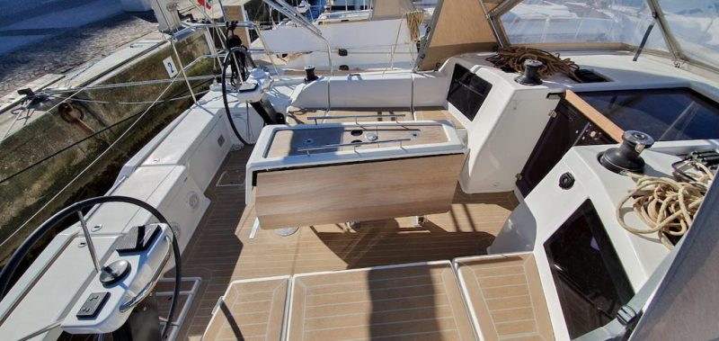
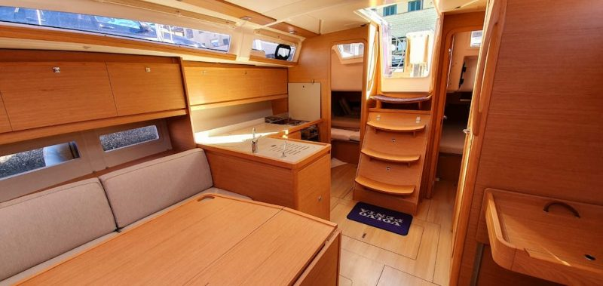

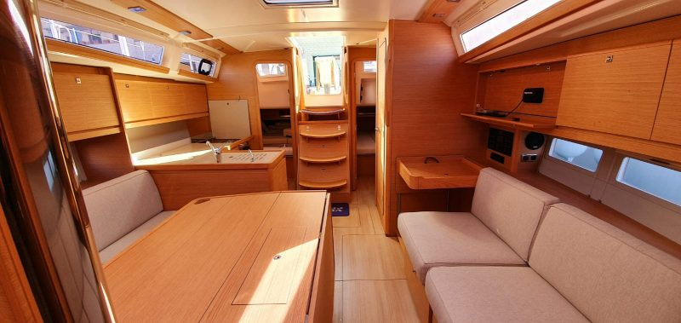

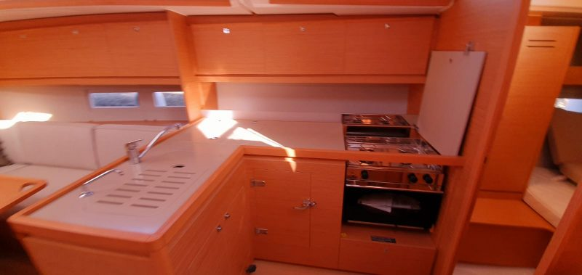

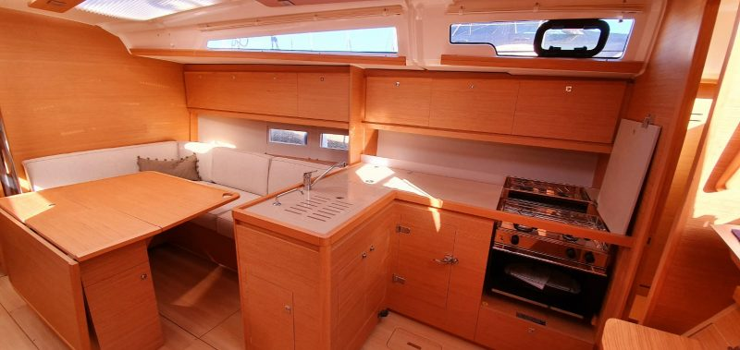

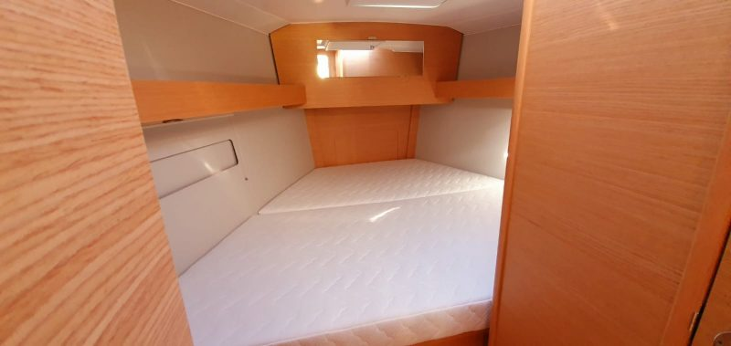

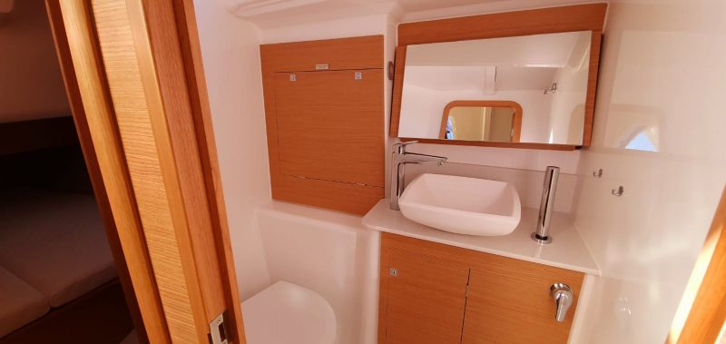

Layout
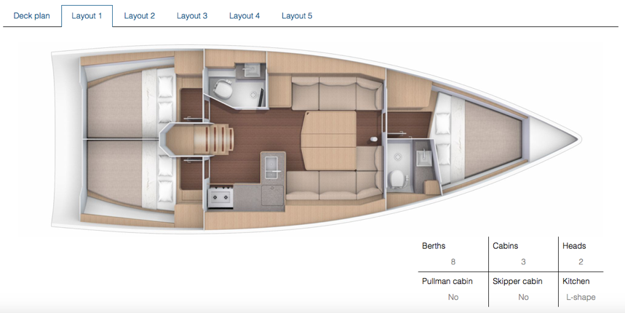
Cabine: 3 - Toilette: 2 - Posti letto: 6 + 2 (dinette trasformabile)

Prezzo
Prezzi settimanali a partire da: euro 2.000,00

Extra obbligatori
Pulizie finali: 120,00 € a prenotazione
Deposito Cauzionale: 2.000,00 € per locazione

Extra opzionali
Telefono satellitare: (+ traffico chiamate) 150,00 € a settimana
SUP (Stand Up Paddle): 150,00 € a settimana
Set snorkeling (maschera, tubo e pinne): 15,00 € a persona/settimana
Tender con motore fuoribordo: 150,00 € a settimana
Macchina da caffè elettrica: (solo per barche con generatore) 50,00 € a settimana
Cauzione garantita: (+800 euro rimborsabili) 400,00 € a prenotazione
Tappeto galleggiante: 100,00 € a settimana
Canoa: 150,00 € a settimana
Giubbotto di salvataggio automatico: (pax) 15,00 € a persona/settimana
Servizio rifornimento (+ importo carburante): 50,00 € a prenotazione
Skipper: 200,00 € al giorno + vitto
Hostess: 900,00 € a settimana + vitto
Chef: 120,00 € al giorno + vitto
Rete di sicurezza: 150,00 € a prenotazione
Sea Scooter: ( + 500€ di cauzione) 200,00 € a settimana
WiFi 5 GB: 60,00 € a settimana
Attrezzatura da pesca: 150,00 € a persona/settimana
Barbecue esterno: 150,00 € a settimana
Ice Maker (solo per barche con generatore): 100,00 € a settimana
Lenzuola&asciugamani (a persona): 20,00 € a persona
Teli Mare (a persona): 10,00 € a settimana
Amaca: 30,00 € a settimana
Supplemento per animali domestici: 200,00 € a prenotazione
Domenica Check-in: 150,00 € a prenotazione
Supplemento per animali domestici: 200,00 € a prenotazione
Domenica Check-in: 150,00 € a prenotazione

